روش کد گذاری تفصیل ها

مدیران مالی در سازمان‌ها به جهت تهیه گزارشات دقیق‌تر و کنترل‌های داخلی نیاز دارند که مشخص کنند انواع تفصیل‌های مختلف در چه محدوده ای شماره‌گذاری شوند برای مثال تفصیلی‌های پروژه از 1.000 تا 10.000 باشد یا تفصیلی اشخاص حقیقی / حقوقی به ازای نقش‌های آنها در چه بازه‎‌ای قرار گیرد. برای انجام این کار از فرم روش کد گذاری تفصیل ها در سیستم استفاده می‌شود.
از مسیر منوی اصلی / حسابداری مالی / دفتر کل / حساب‌ها، صفحه روش کد گذاری تفصیل ها را انتخاب می‌کنیم. صفحه به شکل ذیل باز می‌شود:

تصویر 1
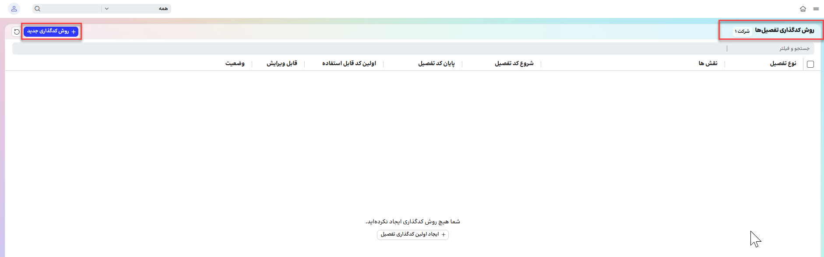

از بالای صفحه سمت چپ دکمه "+ روش کد گذاری جدید" انتخاب می‌شود.
- تعریف روش کد گذاری برای انواع تفصیل ها (به جز اشخاص حقیقی / حقوقی):
در صفحه باز شده، قسمت تفصیل، نوع تفصیل مورد نظر انتخاب می‌شود، شروع و پایان کد تفصیل باید تکمیل شود.
در صورتیکه که قبلا به صورت دستی شماره گذاری انجام شده است، در قسمت اولین کد قابل استفاده، کد مورد نظر وارد می‌شود. در صورت نیاز می‌توان امکان ویرایش را برای روش کد گذاری فعال کرد؛ در این صورت کدی که توسط سیستم ایجاد می‌شود، قابلیت ویرایش خواهد داشت.
یکتایی شماره‌گذاری به ازای هر نوع تفصیلی کنترل می‌شود و کد گذاری برای هر شرکت تعریف می‌شود.

تصویر 2
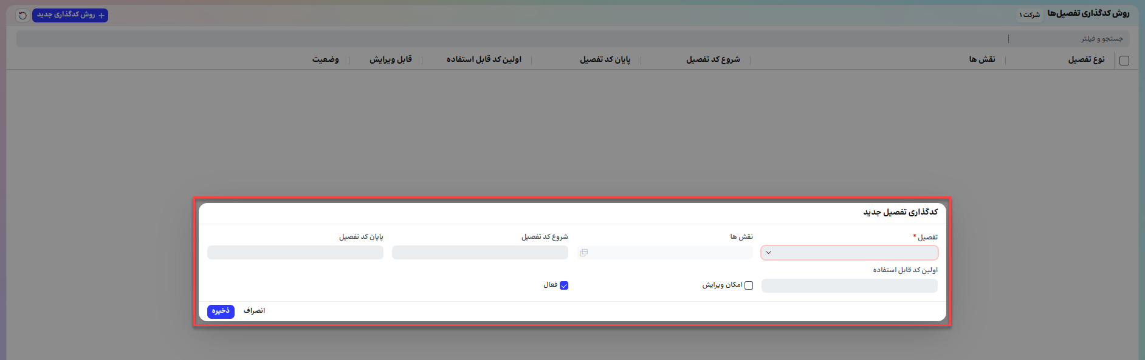

- تعریف روش کد گذاری تفصیل ها برای اشخاص حقیقی / حقوقی:
در قسمت تفصیل، نوع تفصیل اشخاص حقیقی / حقوقی انتخاب می‌شود. قسمت نقش ها فعال می‌شود و به صورت پیش فرض همه نقش ها انتخاب شده است. سایر موارد مانند تعریف انواع تفصیل دیگر انجام می‌شود.
تصویر 3
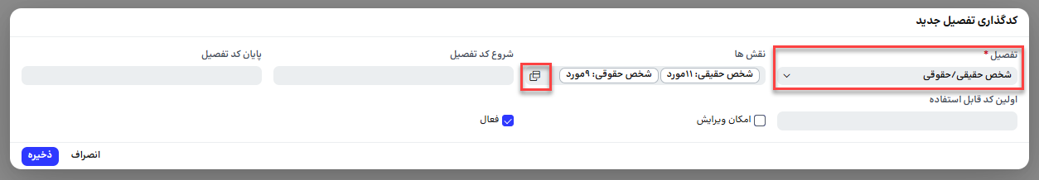


کاربر در صورت نیاز می‌تواند از قسمت نقش‌ها به هر نقش مورد نظر خود، بازه های مختلفی از شماره گذاری را اختصاص دهد. برای مثال تفصیل اشخاص حقیقی یا حقوقی با نقش مشتری در بازه 1 تا 1.000 باشد و با نقش تأمین کننده در بازه 1.001 تا 2.000 باشد.
برای تخصیص شماره‌گذاری به نقش‌های دلخواه، نیاز است دکمه انتخاب شود و صفحه ذیل باز می‌شود. از قسمت نوع در بالای صفحه می‌توان انتخاب کرد، که نوع اشخاص حقیقی باشد یا حقوقی که در این صورت فقط نقش‌های متناظر با نوع انتخاب شده نمایش داده می‌شود.
به صورت پیش فرض همه نقش‌ها در بخش انتخاب شده هستند. نقش‌هایی که کاربر نیاز ندارد در این شماره‌گذاری در نظر گرفته شود انتخاب می‌شود و با فلش‌ها به قسمت انتخاب نشده منتقل می‌شود؛ به این صورت شماره‌گذاری تعریف شده فقط برای نقش‌های انتخاب شده اعمال می‌شود.

تصویر 4
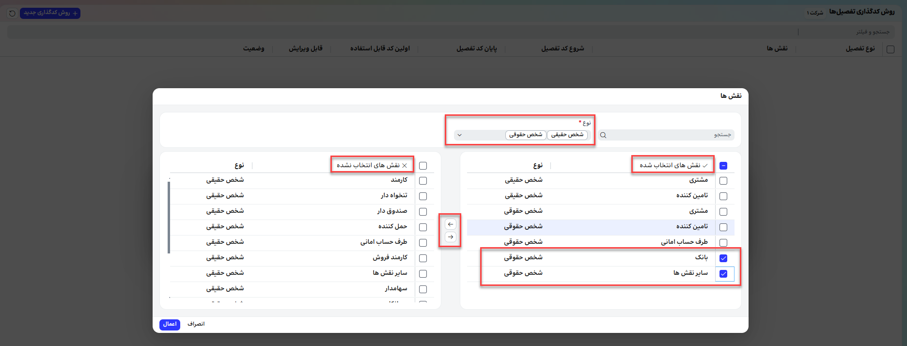

نکته: در صورتیکه یک شخص حقیقی یا حقوقی دارای بیش از یک نقش باشد، شماره گذاری تعریف شده به اولین نقش آن شخص حقیقی یا حقوقی تعلق می‌گیرد.

